Лабораторная работа №8

Программирование цикла. Обработка аргументов командной строки

Карпова Есения Алексеевна

Содержание

# 1 Цель работы

Приобретение навыков написания программ с использованием циклов и обработкой аргументов командной строки.

# 2 Задание

1. Реализация циклов в NASM
2. Обработка аргументов командной строки
3. Задание для самостоятельной работы

# 3 Теоретическое введение

Стек — это структура данных, организованная по принципу LIFO («Last In — First Out» или «последним пришёл — первым ушёл»). Стек является частью архитектуры процессора и реализован на аппаратном уровне. Для работы со стеком в процессоре есть специальные регистры (ss, bp, sp) и команды. Основной функцией стека является функция сохранения адресов возврата и передачи аргументов при вызове процедур. Стек имеет вершину, адрес последнего добавленного элемента, который хранится в ре- гистре esp (указатель стека). Противоположный конец стека называется дном. Значение, помещённое в стек последним, извлекается первым. При помещении значения в стек указа- тель стека уменьшается, а при извлечении — увеличивается. Для стека существует две основные операции: • добавление элемента в вершину стека (push); • извлечение элемента из вершины стека (pop).

Команда push размещает значение в стеке, т.е. помещает значение в ячейку памяти, на которую указывает регистр esp, после этого значение регистра esp увеличивается на 4. Данная команда имеет один операнд — значение, которое необходимо поместить в стек. push -10; Поместить -10 в стек push ebx; Поместить значение регистра ebx в стек push [buf]; Поместить значение переменной buf в стек push word [ax] ; Поместить в стек слово по адресу в ax

Команда pop извлекает значение из стека, т.е. извлекает значение из ячейки памяти, на которую указывает регистр esp, после этого уменьшает значение регистра esp на 4. У этой команды также один операнд, который может быть регистром или переменной в памяти pop eax; Поместить значение из стека в регистр eax pop [buf]; Поместить значение из стека в pop word[si]; Поместить значение из стека в слово по адресу в si

Для организации циклов существуют специальные инструкции. Для всех инструкций максимальное количество проходов задаётся в регистре ecx. Наиболее простой является ин- струкция loop mov ecx, 100 ; Количество проходов NextStep: … … ; тело цикла … loop NextStep ; Повторить ecx раз от метки NextStep

# 4 Выполнение лабораторной работы

Создаю каталог для программам лабораторной работы № 8, перехожу в него и создаю файл lab8-1.asm (рис. ??).

Создание каталога и фалйа

Создание каталога и фалйа

После того, как я ввела в файл текст программы из листинга, создаю исполняемый файл, чтобы проверить его работу(рис. ??).

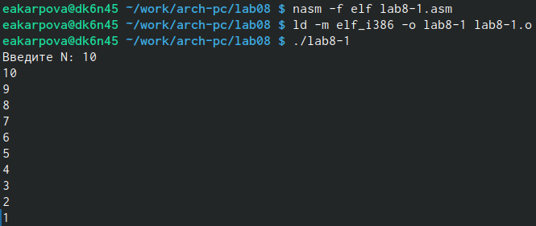

Запуск исполняемого файла

Программа вводит числа от N до 1 включительно Данный пример показывает, что использование регистра ecx в теле цилка loop может привести к некорректной работе программы. Изменяю текст программы добавив значение регистра ecx в цикле и запускаю исполняемый файл, чтобы проверить его работу (рис. ??).

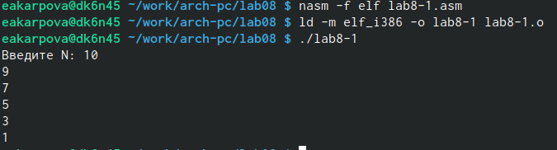

Запуск исполняемого файла

В данном случае число проходов цикла не соответсвует введенному с клавиатуры значению Вношу изменения в текст программы, добавив команды push и pop для сохранения значения счетчиков цикла loop (рис. ??).

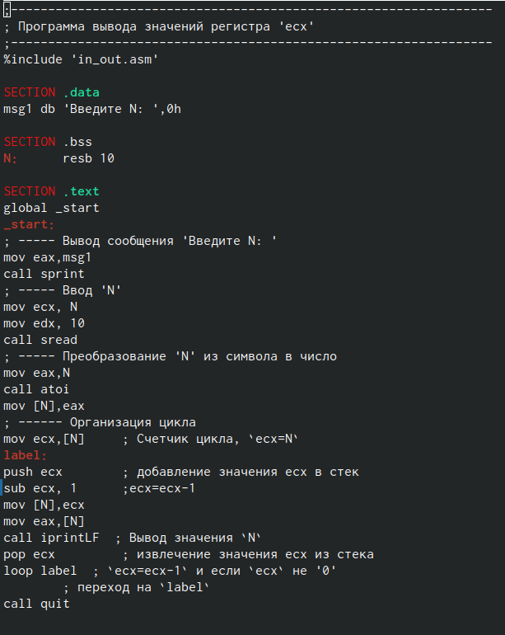

Измененный текст программы

Создаю исполняемый файл и проверяю его работу (рис. ??).

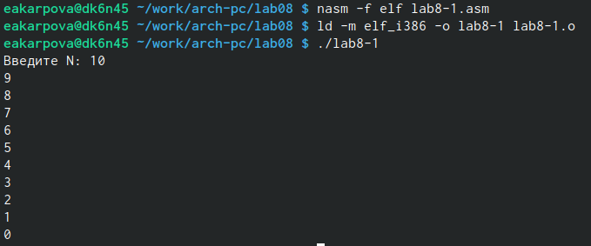

Запуск исполняемого файла

В данном случае число проходов цикла соответсвует введенному с клавиатуры значению. На выходе пользователь получает числа от N-1 до 0 включительно

1. Обработка аргументов командной строки

Создаю файл lab8-2.asm и ввожу в него текст программы из листинга 8.2.(рис. ??).

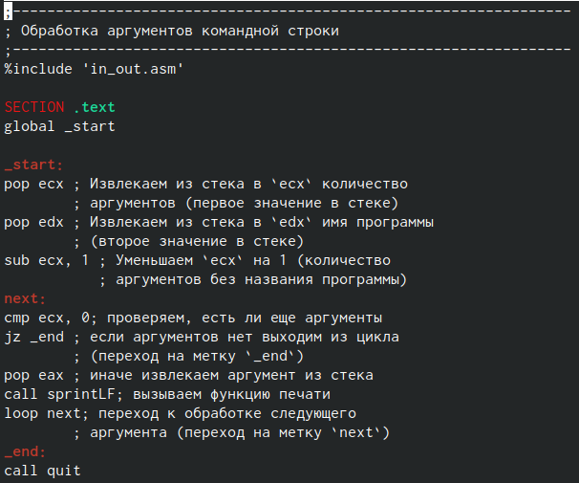

Текст программы файла lab8-2.asm

Создаю исполняемый файл и запускаю его, указав случайные аргументы (рис. ??).

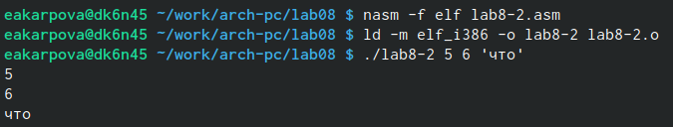

Запуск исполняемого файла

Программа вывела три введенных ей аргумента.

Рассмотрим пример программы, которая выводит сумму чисел, которые передаются в программу как аргументы. Создаю файл lab8-3.asm и ввожу в него текст программы из листинга 8.3. Создаю исполняемый файл и запускаю его, указав аргументы (рис. ??).

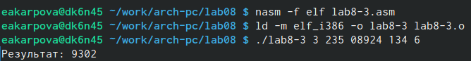

Запуск исполняемого файла

Изменяю текст программы из листинга 8.3 для вычисления произведения аргументов командной строки(рис. ??).

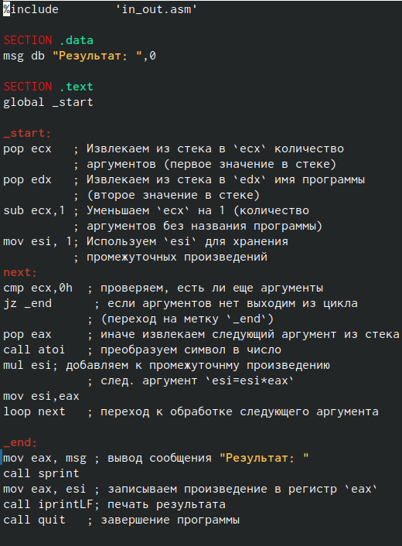

Измененный текст программы

Создаю исполняемый файл и запускаю его, указав аргументы (рис. ??).

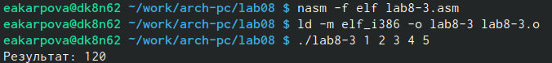

Запуск исполняемого файла

1. Задание для самостоятельной работы

Пишу текст программы, которая находит сумму значений функции f(x) = 10x - 4 в соответствии с моим девятым вариантом(рис. ??).

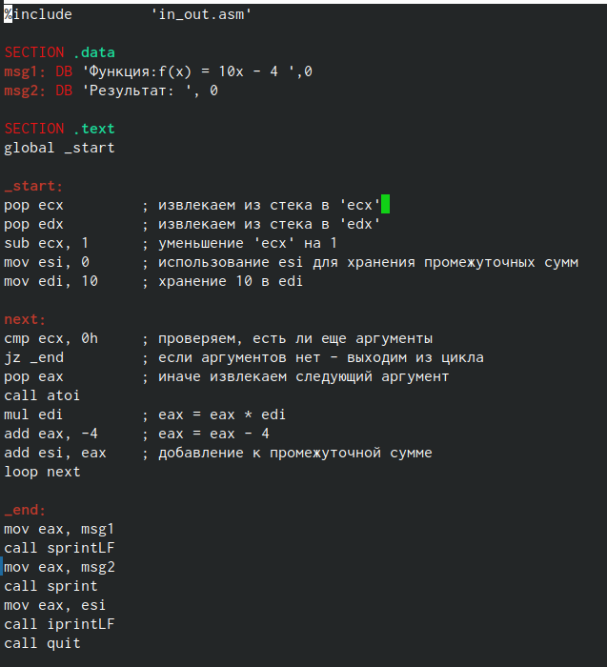

Программа, находящая сумму значений функции

Запускаю исполняемый файл, чтобы проверить работу программы (рис. ??).

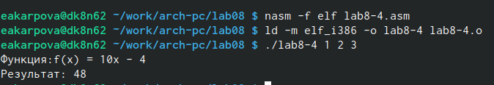

Запуск исполняемого файла

# 5 Выводы

В ходе выполнения лабораторной работы я приобретела навыки написания программ с использованием циклов и обработкой аргументов командной строки.

# Список литературы

Лабораторная работа №8 - Демидова А.В.